用频谱仪测试天线方法总结
来源：微波射频网
天线性能的主要参数有方向图、增益、输入阻抗，驻波比，极化方试等，用频谱仪对单收天线主要是对天线水平、俯仰方向的两个方向图测试，根据方向图3dB处的角度，推算出天线增益，包络线法则验证天线的性能。
一、天线测试方法
天线测试主有方法有塔测测试及卫星信标测试。
塔测是利用标准增益天线及信号源，对被测天线发出测试信号，由被测天线通过频谱仪进行信号分析，并绘制出3dB方向图，计算出增益，并利用包络线对方向图旁瓣进行分析。塔测信号对外界抗干拢能力强，测试简便，d大于理论最小距离。
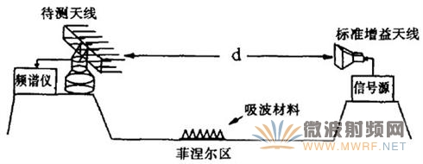
卫星信标测试利用卫星特定信标进行对天线性能进行测试的方法。也是我们常用的最简便最实用的测试方法，在没有信号测试场的前题下，星测最为实用。对于星测的主要步骤：
1、对星。根据信标的大小选择一颗信标峰值比较大的卫星。如是LNB进行测验，频谱仪输入中心频率=信标频率-本振频率。使用LNA可能直接取信标频率进行测试，由于LNA需供直流电，而频谱仪输入端禁止输入电流电流。选择由外部单独供电的LNA对使用频谱仪的使用安全得到保证，如需使用接收机供电，必需要隔直。
2、频谱仪设置。先连续扫描，Span参数一般为400MHz---600MHz进行扫描，并将噪声放置在频谱仪中心便于观察，在对星后找到高噪声时调整Span参数及VBW参数，使信标在频谱仪中成最大状态。使得信标在频谱仪中心，中心频率稳定不受外界干拢，不得发生频漂现象，否则会在扫图时影响精度。利用频谱仪调整最大信标，理论主瓣与旁瓣差值为-40dB。方便进行方向图的绘制，计算3dB角度。
3、设置0 Span，并设置Sweep时间，在完成方向图绘制的前提工作。设置Single Sweep,使用单扫模式。
4、扫描水平方向图完成3dB图。测试水平角度转台应不小于±30°，为了使方向图主瓣中心置于频谱仪中心，先使水平方向先向某一方向转，使转过一定转度后，从新开启Single Sweep，绘制出方向图，使主瓣置于中心，便于观察，利用Marker功能标出3dB跨度，根据实际转台速度计算出3dB处的夹角。保存或输出方向图。对于星测需按公式对方位角进行修正。塔测没有修正的必要。
AZ’=2arcsin(sin(AZ/2)cos(EL))
AZ’=修正后方位角
AZ=未修正方位角
EL=天线对准卫星时的仰角
5、调整水开位置，恢复最大信号噪声，按水平方向图方法对俯仰进行3dB处测量。俯仰范围大于±15°。
6、计算增益
G=10㏒（2700/（θAZθEI））
θAZ=水平方向图角度
θEI=俯仰方向图角度
参照天线理论标准值进行对比。并使用包络线标准对天线进行评定。并按理论公式计算出天线效率
G=(πd/λ)2μ
式中：d=天线直径
λ=波长
μ=效率
其中λ=c/f，c=3×109
国际标准 G=10㏒{（3dB+10dB）/2}
3dB=31000/(AZ(3)EL(3))
10dB=91000/(AZ(10)EL(10))
中国上空常用信标参考
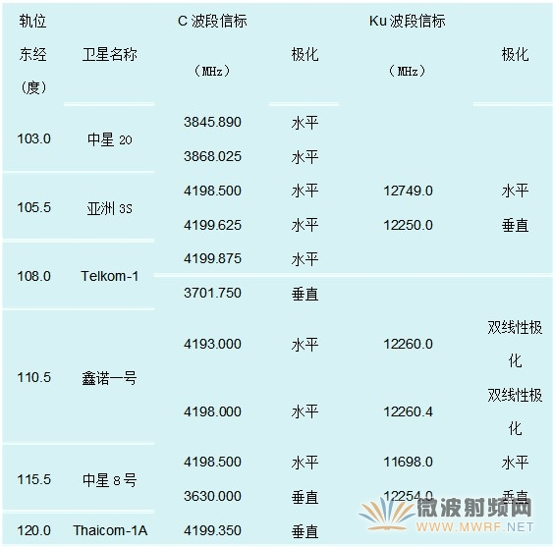
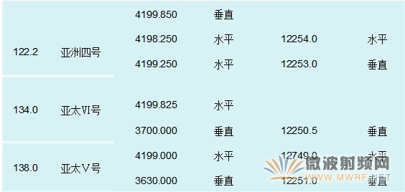
交叉隔离测试，对于高频头还需要进行交叉隔离测试，对水平极化和垂直极化进行方向图绘制叠加，从而在3dB处计算出交叉隔离度值。
二、补充说明
1、对我们现有转台的水平及俯仰测速。有条件情况下需加装限位开头，防止操作失误导致转台的机械损坏。
2、LNA的选择，深圳市华达微波科技有限公司
T°（噪声温度)=80° 约9000元
T°（噪声温度)=90° 约8000元
LNA使用外部供电，纯高频电缆连接应小于10M。如需接收机供电，需加装功分器。频谱仪输入端禁止直流电及高+dB信号输入。
3、关于与计算机问题，是利用AgilentBenchLink频谱分析仪PC软件在PC机与8590系列频谱分析仪之间建立了便捷的通信联系。

